Место проведения конференции
Поволжский государственный
университет сервиса (ФГБОУ ВО «ПВГУС») г. Тольятти, ул. Гидростроевская, 17
кафедра «Математические и естественно-научные дисциплины» тел. 8(8482) 28-35-66;
E-mail: kaf_vm@tolgas.ru
Научный руководитель конференции
д.п.н., профессор
Бочкарев Александр Иванович
Контактные телефоны
8 917 821-11-13, E-mail: tolaib@mail.ru
Информация также доступна на сайте:
www.tolgas.ru
Работа конференции в режиме
видеоконференций на базах:
ПВГУС (Тольятти);
СГИК, СамГТУ (Самара),
КГУ (Кострома)

Направления XVI международной научной конференции и VII молодежной научной школы синергетика:

• научного вдохновения (воспоминания)
•современной науки, техники
и высоких технологий;
• профессионализма в среде культуры инновационной деятельности;
• профессионализма в природной, технической и социально-экономической средах;
• качества природных, технических и социально-экономических систем;
• социокультурного проектирования инновационной творческой среды;
• педагогики и психологии образования.

Конкурс инновационных молодежных
проектов «Культура инновационной
деятельности – основа профессионализма».

Мастер-классы:
• «Синергетика науки, техники и
высоких технологий»;
• «Экономика профессионализма»;
• «Культура инновационной деятельности –
основа профессионализма»;
• «Синергетическая среда в становлении профессионализма молодежи»;
• «Инновационное мышление – регулятор
инновационной деятельности молодежи»;
• Синергетика качества природных, технических и социально-экономических систем

Условия участия
1. Представить в Оргкомитет: заявку-анкету, статью, оформленный и подписанный
лицензионный авторский договор с актом в электронном виде (образцы бланков высылаются авторам) наtolaib@mail.ru Бочкаревым А. И.
Ответственность за содержание статей возлагается на авторов, оно должно соответствовать тематической направленности, требованиям к качеству, новизне, оригинальности (более80%).
Сборник является рецензируемым периодическим научным изданием и его редакционно-издательский совет оставляет за собой право определения соответствия требованиям и решения вопроса о допуске статей к публикации в сборнике.
Сборник статей конференции размещается на сайте Российской универсальной научной электронной библиотеки (РУНЭБ) – http://www.elibrary.ru
2. Материал статьи высылают вместе с
заявкой, лицензионными авторскими договорами, актом на E-mаil tolaib@mail.ru
по 12мая 2019.
Объем статьи от 6 до 24 полных страниц.

Организационный комитет:
Председатель
Ерохина Л.И. − д.э.н., профессор,
ректор Поволжского государственного
университета сервиса (ПВГУС)

Зам. председателя
Якунин В.Н. − д.и.н., профессор,
проректор по инновационной и научно-исследовательской деятельности ПВГУС

Научный руководитель
Бочкарев А.И. − д.п.н., профессор кафедры «Математические и естественно-научные дисциплины» ПВГУС

Члены оргкомитета

Афоничкин А.И. – д.э.н., профессор,
зав. кафедрой (Самара)
Ботов Н.Г. – профессор, Американский Геофизический Союз, (Нью-Йорк, США)
Воловач В.И. – д.т.н. профессор
зав. кафедрой ПВГУС
Ионесов В.И. – профессор, зав. кафедрой,
доктор культурологии (Самара)
Михелькевич В.Н. − засл. деятель науки и техники РФ, д.т.н., профессор, (Самара)
Саксонов С.В. − засл. деятель науки РФ, д.б.н., профессор, директор Института экологии Волжского бассейна РАН
Соков Л.А. − д.м.н., профессор (Челябинск)
Субетто А.И. − засл. деятель науки РФ, д.э.н., д.ф.н., профессор (Санкт-Петербург)
Чекмарев В.В. − засл. деятель науки РФ, чл.-корр. РАО, д.э.н., профессор (Кострома)
Явон С.В. – д.с.н., зав. каф. профессор ПВГУС (Тольятти)

Образец оформления статей:

Требования к тексту, представленному в Word for Windows: шрифт – Times New Roman Cyr, 14 pt. 1 интервал; поля по 2 см; текст
форматированный, без переносов.
Структура статьи: инициалы и фамилия
авторов, организация, город строчными буквами;
E-mail, название заглавными буквами; текст
статьи; резюме не более 5 строк – все, кроме
текста статьи и литературы – на русском и
английском языках.
Рисунки и формулы по тексту статьи в
формате GIF, JPG. должны иметь подписи и обозначения, все линии и точки на рисунках должны быть ясно видны, а схемы
сгруппированы.
Ссылки на литературу даются в тексте в
квадратных скобках [фамилия, год]. Список
литературы приводится после основного текста.
Оргкомитет принимает, отбирает заявки и
материалы статей для участия в конференции и публикации по 12 мая 2019г.
Сборник статей конференции будет размещен на сайте www.tolgas.ru
Электронные материалы (файлы статьи и
заявки, заполненный лицензионный договор, акт) представляются по электронной почте.
Бочкареву Александру Ивановичу
как присоединенные файлы по адресу: E-mail: tolaib@mail.ru

Сборник статей конференции включен в Российский индекс научного цитирования (РИНЦ).
В соответствии с требованиями ВАК РФ
материалы, опубликованные в сборниках статей международных научных конференций, учитываются при присуждении ученых степеней доктора и кандидата наук.
Публикация материалов возможна
только при выполнении всех перечисленных выше условий, и оформления авторского лицензионного договора с актом бесплатно.
При желании получения типографского экземпляра сборника, (оплачивается стоимость сборника и рассылка по почте) по заявке авторов (справки по tolaib@mail.ru).

Министерство науки и высшего образования РФ

Американский геофизический союз
Самарский государственный технический
университет
Самарский университет им. С.П. Королева
Самарский государственный институт культуры
Костромской государственный университет
Поволжский государственный университет сервиса
Технопарк «Жигулевская долина»

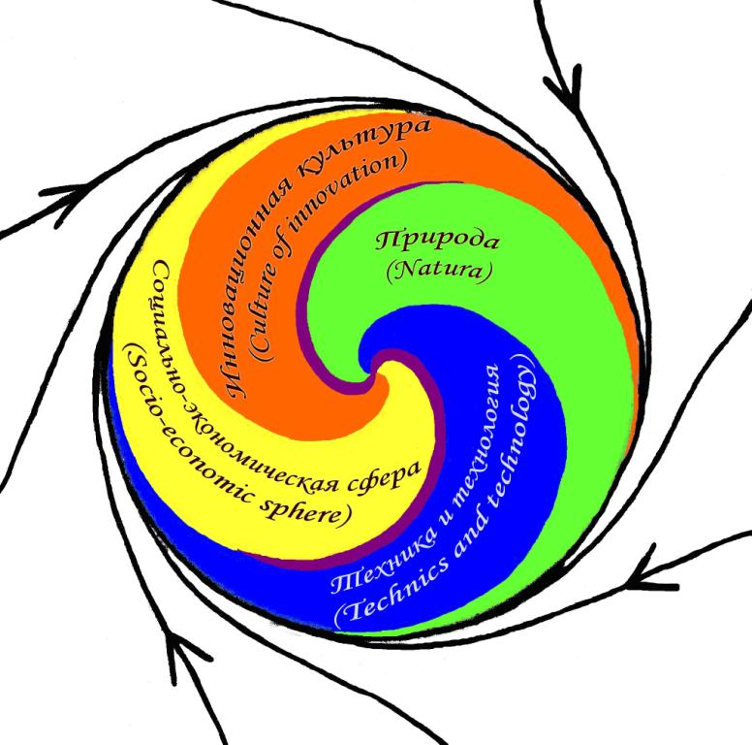
К 20-летию первой конференции

ПРИГЛАШЕНИЕ

XVI МЕЖДУНАРОДНАЯ

НАУЧНАЯ КОНФЕРЕНЦИЯ

«СИНЕРГЕТИКА ПРИРОДНЫХ,
ТЕХНИЧЕСКИХ И СОЦИАЛЬНо-
ЭКОНОМИЧЕСКИХ СИСТЕМ»

VII Международная молодежная
научная школа
«Формирование культуры
инновационной деятельности и
профессионализма молодежи»
23-24 мая
Тольятти 2019

